Правила безопасности в Интернете
18 февраля состоялся классный час, посвящённый правилам поведения на просторах сети Интернет.
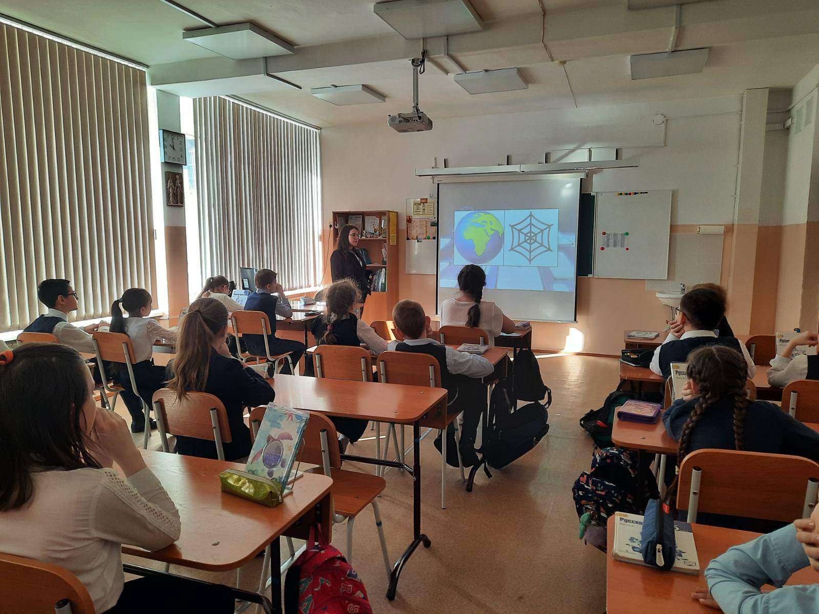
При бурном развитии современных технологий и нескончаемом круговороте информации в виртуальном обществе всё больше и больше развивается риск появления реальных угроз для жизни человека, и возникает потребность в изучении правил поведения в Интернете.
Во время классного часа были рассмотрены ситуации, связанные с опасностями во всемирной паутине, а также были представлены базовые правила, необходимые для изучения каждому школьнику. Ребята рассказали о жизненных ситуациях, связанных с тем или иным правилом, что позволило обеспечить более чёткое понимание, как угрозы, возникающие в Интернете, могут создать вполне реальные проблемы.
